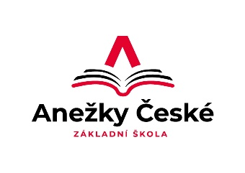
Základní škola Ústí nad Labem,
Anežky České 702/17, příspěvková organizace
400 07 Ústí nad Labem

IČ: 44555474
t.č.: 475 500 032, 475 502 322
e-mail: sekretariat@zsanceske-ul.cz
ZEDMAL s.r.o.
Přístavní 65
400 07 Ústí nad Labem
IČ: 27261018

Objednávka č. 33/2025

Dobrý den,

na základě Vaší cenové nabídky č. 2025-059 ze dne 18.4.2025 objednáváme u Vás opravu dívčích WC ve 2. patře pavilonu „C“.

Děkujeme

V Ústí nad Labem 23.4.2025 Mgr. Jindra Šteflová
ředitelka školy

